C1.2. CRUD programu kształcenia w tym planu i programu studiów oraz macierzy śladowania

C1.3. Przydzielanie efektów kierunkowych do przedmiotów i budowanie macierzy śladowania

C1.4. Ustalanie opiekunów przedmiotów

C1.6. Weryfikacja realizacji efektów kierunkowych przez przedmioty (śladowanie w dół)

# Reguły biznesowe

1. Studia pierwszego stopnia, trwają:
   1. w przypadku studiów stacjonarnych – 6 semestrów na studiach licencjackich oraz 7 semestrów na studiach inżynierskich; w wyjątkowych, odpowiednio uzasadnionych przypadkach Rektor może zwiększyć liczbę semestrów na danym kierunku studiów odpowiednio do 7 lub 8;
   2. w przypadku studiów niestacjonarnych – 6 lub 7 semestrów na studiach licencjackich oraz 7 lub 8 semestrów na studiach inżynierskich.
2. Studia drugiego stopnia o profilu praktycznym, w ramach kierunków studiów, trwają:
   1. w przypadku studiów stacjonarnych – 3 semestry na studiach kończących się uzyskaniem tytułu zawodowego magistra inżyniera lub 4 semestry na studiach kończących się uzyskaniem tytułu zawodowego magistra; w wyjątkowych, odpowiednio uzasadnionych przypadkach Rektor może zwiększyć liczbę semestrów na danym kierunku studiów odpowiednio do 4 lub 5;
   2. w przypadku studiów niestacjonarnych – 3 lub 4 semestry na studiach kończących się uzyskaniem tytułu zawodowego magistra inżyniera oraz 4 lub 5 semestrów na studiach kończących się uzyskaniem tytułu zawodowego magistra.
3. Liczba godzin Zajęć Zorganizowanych w Uczelni (dalej zwana „ZZU”) dla studiów stacjonarnych pierwszego i drugiego stopnia nie powinna przekraczać 360 w jednym semestrze. Zaleca się, by dla całego okresu studiów liczba godzin ZZU w tygodniu wynosiła średnio 24 godziny.
4. Na studiach pierwszego i drugiego stopnia może być wprowadzony podział na specjalności w ramach kierunku studiów.
5. Przynajmniej 40% godzin zajęć powinny stanowić seminaria, ćwiczenia, zajęcia laboratoryjne lub projektowe.
6. Program studiów obejmuje moduły zajęć związane z praktycznym przygotowaniem zawodowym, którym przypisano punkty ECTS, służące zdobywaniu przez studenta umiejętności praktycznych i kompetencji społecznych.
7. Na studiach stacjonarnych i niestacjonarnych liczba punktów ECTS wynosi 30 w semestrze.

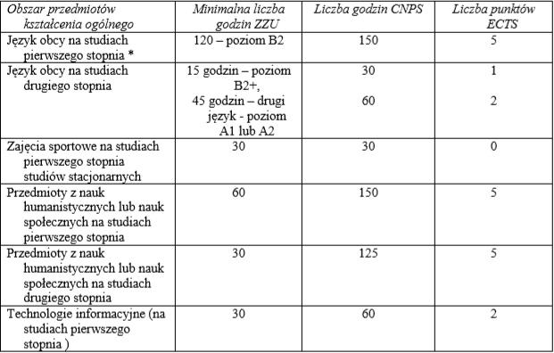

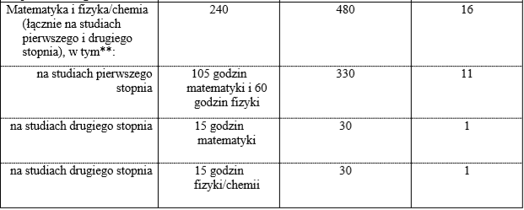

1. Plan studiów tworzony jest według następujących zasad:
   1. liczba godzin CNPS wynosi łącznie od 750 do 900 semestralnie i składają się na nią
   2. dla studiów niestacjonarnych liczba godzin ZZU nie powinna być mniejsza od 60% liczby godzin ZZU dla odpowiadających im studiów stacjonarnych, wliczając w to liczbę godzin kontaktowych z użyciem mediów elektronicznych
   3. jeden punkt ECTS odpowiada 25-30 godzinom pracy studenta (CNPS)